Περιφερειακή Δ/νση Εκπ/σης Ανατ. Μακεδονίας – Θράκης
Επαρχιακή Δ/νση Εθνικής Εκπ/σης Τραπεζούντας

Comenius Regio Project:
Οι ΤΠΕ στην Εκπαίδευση και η Μέθοδος “Project”Πολιτικές, Πρακτικές και Ανταλλαγή Γνώσης

Φόρμα Υποβολής Καλής Πρακτικής
Στοιχεία Εκπαιδευτικού/-κών

Ονοματεπώνυμο: ΔΑΜΑΣΚΟΥ ΕΥΤΥΧΙΑ- ΣΟΦΙΑ
Ιδιότητα: ΕΚΠΑΙΔΕΥΤΙΚΟΣ
Κλάδος: ΠΕ05 ΓΑΛΛΙΚΗΣ ΓΛΩΣΣΑΣ
Σχολείο: ΔΙΑΘΕΣΗ ΠΥΣΔΕ ΧΙΟΥ
Ταχυδρομική Διεύθυνση:
ΟΙΚΙΣΜΟΣ ΦΙΛΟΘΕΗ Τ.Θ.46 57001 ΝΕΑ ΡΑΙΔΕΣΤΟΣ ΘΕΣΣΑΛΟΝΙΚΗ
Τηλ. 2310466514, 6974032631
E-mail:
e_damaskou@yahoo.gr
(αναπαράγετε τα ως άνω στοιχεία εάν εμπλέκονται περισσότεροι εκπαιδευτικοί)

Δηλώνω ότι η πιθανή αξιοποίηση του υλικού επιθυμώ να γίνει (επιλέξτε αυτό που επιθυμείτε)
Επώνυμα
Ανώνυμα

Στοιχεία Διδακτικού Σεναρίου
Τίτλος Διδακτικού Σεναρίου:
Δημιουργία ενός αιτιολογικού μύθου σε οπτικοακουστική μορφή

Γνωστικό Αντικείμενο:
Γαλλική γλώσσα

Διδακτικοί Στόχοι:
Στόχοι στάσεων
- λήψη αποφάσεων από κοινού
- συνεργασία, σεβασμός και βοήθεια προς το συμμαθητή μου
- διαπραγματεύομαι με τους συμμαθητές μου,
- στηρίζω τη γνώμη μου με επιχειρήματα,
- εκφράζω ελεύθερα τη γνώμη μου,
- αξιοποιώ τα καλλιτεχνικά μου ταλέντα (μουσική, σχέδιο)
Διαδικαστικοί στόχοι
- χρήση ηλεκτρονικών εργαλείων (Google images, Google translator, ηλεκτρονικό λεξικό sesnagent.com )
- ευαισθητοποίηση στη χρήση ηλεκτρονικών εργαλείων όπως λογισμικά μετατροπής αρχείων, δημιουργίας βίντεο με ήχο
Στόχοι γνώσης και κατανόησης
- εξοικείωση των μαθητών με τη μορφή, τη δομή, το περιεχόμενο και την προέλευση των αιτιολογικών μύθων
- σύγκριση των αιτιολογικών μύθων με των μύθων που έχουμε στην Ελληνική κουλτούρα (διαπολιτισμικότητα), σε επίπεδο μορφής, έκτασης και περιεχομένου
- εξοικείωση των μαθητών με τη δημιουργία ενός προφορικού παραμυθιού (τεχνικές ηχογράφησης, προσαρμογή του τόνου της φωνής, συντονισμός με τους ομιλητές, καθαρή άρθρωση, προσεκτική ανάγνωση)
- βελτίωση της προφοράς στα Γαλλικά
- επιλογή περιεχομένου σύμφωνα με συγκεκριμένο πλαίσιο (σεβασμός των κανόνων ενός διαγωνισμού)
- ο αφηγηματικός χρόνος (passé simple) και τα εκφραστικά μέσα που χρησιμοποιούνται στα Γαλλικά για την αρχή και το τέλος ενός παραμυθιού (Il était une fois, jadis, Voilà pourquoi)

Έγινε (σημειώστε με Χ και διευκρινίστε):
Στο πλαίσιο του μαθήματος της Γαλλικής γλώσσας
Στο πλαίσιο εκπαιδευτικού προγράμματος
Στα πλαίσια του Πανελλήνιου Σχολικού Διαγωνισμού της Γαλλοφωνίας στην Ελλάδα για το 2013

Βαθμίδα Εκπαίδευσης (σημειώστε με Χ): Α/θμια Β/θμια
Τάξη: ΣΤ’
Διάρκεια: 7 διδακτικές ώρες

Έγινε χρήση των Τεχνολογιών της Πληροφορίας και Επικοινωνίας (ΤΠΕ):
ΝΑΙ | ΟΧΙ

Εάν ΝΑΙ, αναφέρετε τα εργαλεία που χρησιμοποιήθηκαν : Ιντερνετ, Windows movie maker, camera υψηλής ανάλυσης 14,1 mpixel για την ηχογράφηση του κειμένου, online λογισμικό μετατροπής αρχείων, πρόγραμμα «Ζωγραφική» για τη διόρθωση των εικόνων, Office picture manager για την προσαρμογή των εικόνων, scanner για την ψηφιοποίηση των ζωγραφιών, Google translator, Google images, βιντεοπροβολέας για την τελική προβολή του έργου

Η διδακτική μέθοδος που χρησιμοποιήθηκε ήταν η μέθοδος Project (Project Based Learning, Ερευνητική Εργασία):
ΝΑΙ | ΟΧΙ

Περιγραφή Διδακτικού Σεναρίου (δομή μαθήματος, βήματα διδασκαλίας, δραστηριότητες και αξιολόγηση μαθητών):

Το διδακτικό μας σενάριο πραγματοποιήθηκε σε πέντε φάσεις: φάση ευαισθητοποίησης- προετοιμασίας, φάση ανακάλυψης- κατανόησης, φάση εμπέδωσης- εφαρμογής, φάση σύνθεσης εργασιών, φάση αξιολόγησης.
Κατά την Α’ φάση (Μάθημα 1^{ο}), ξεκινήσαμε από τον όρο στα Γαλλικά “Conte étiologique”, και ζητήσαμε από τους μαθητές να κάνουν υποθέσεις σε τι είδους μύθους αναφέρεται, από πού μπορεί να προέρχονται οι μύθοι αυτοί, ποιο είναι το περιεχόμενό τους και ποιος είναι ο στόχος τους. Ο τρόπος διδασκαλίας ήταν διαδραστικός, ενώ οι μαθητές δούλεψαν με συλλογικό τρόπο. Όλες οι εκδοχές για το μπορεί να είναι ένας αιτιολογικός μύθος καταγράφηκαν επιγραμματικά στον πίνακα και παρέμειναν εκεί μέχρι να επιβεβαιωθούν ή όχι οι αρχικές υποθέσεις.
Κατά τη Β’ φάση (μάθημα 2^{ο}), μοιράσαμε στους μαθητές μας ένα φύλλο εργασίας (ΦΥΛΛΟ ΕΡΓΑΣΙΑΣ Α’), το οποίο τους καλούσε να δουλέψουν πάνω σ’ ένα αιτιολογικό μύθο με τίτλο «Γιατί τα ζώα έχουν ουρά!». Το αρχικό κείμενο του μύθου ήταν στη Γαλλική γλώσσα, ωστόσο, επειδή ο βασικός μας στόχος στην παρούσα φάση δεν ήταν η ανάπτυξη ή η αξιολόγηση γλωσσικών δεξιοτήτων, αλλά αφορούσε την ανακάλυψη της μορφής, της δομής και του περιεχομένου ενός αιτιολογικού μύθου, δώσαμε στους μαθητές να δουλέψουν με το κείμενο μεταφρασμένο στα Ελληνικά.
Κατά τη Γ’ φάση (μαθήματα 3^{ο}, 4^{ο}), δώσαμε το δεύτερο φυλλάδιο εργασίας (ΦΥΛΛΟ ΕΡΓΑΣΙΑΣ Β’) στους μαθητές, το οποίο αφορούσε μια συνοπτική μελέτη του ίδιου μύθου στη Γαλλική γλώσσα. Μέσα από το φυλλάδιο αυτό, στοχεύαμε στην ανάπτυξη γλωσσικών, κυρίως, δεξιοτήτων (π.χ. χρήση του κατάλληλου ρηματικού χρόνου, παγιωμένων φράσεων για την αρχή και το τέλος ενός τέτοιου μύθου). Στη συνέχεια, παρουσιάσαμε επιγραμματικά στον πίνακα τις οδηγίες του Σχολικού Διαγωνισμού Γαλλοφωνίας 2013. Το θέμα του φετινού Διαγωνισμού ήταν: «Μικροί μύθοι της Αφρικής, Αμερικής και Ωκεανίας «Πες, γιατί;»». Αναφορικά με τις οδηγίες που έπρεπε να ακολουθηθούν από τους συμμετέχοντες, αυτές αφορούσαν τα εξής:
«Η τάξη, βασιζόμενη στην ανάγνωση των αιτιολογικών μύθων της Αφρικής, Αμερικής και Ωκεανίας, δημιουργεί ένα κοσμολογικό μύθο : το κείμενο πρέπει να περιλαμβάνει ένα τίτλο που ξεκινά με το ερώτημα « Γιατί … » Παραδείγματα τίτλων :
- Γιατί η γη είναι στρογγυλή ;
- Γιατί η θάλασσα είναι αλμυρή ;
- Γιατί οι ζέβρες έχουν λωρίδες ;
Η δημιουργία θα είναι συλλογική και θα περιλαμβάνει τουλάχιστον μια από τις 10 λέξεις της Γαλλοφωνίας: Atelier, bouquet, cachet, coup de foudre, équipe, Protéger, savoir-faire, unique, vis-à-vis, voilà. Η μορφή παρουσίασης είναι απολύτως ελεύθερη (μικρά κείμενα, ποιήματα, τραγούδια, κόμικς, σχέδια, θέατρο, διάφορα αντικείμενα, μακέτες, παρουσιάσεις powerpoint, μοντάζ φωτογραφιών, βίντεο κ.λπ.). Ενθαρρύνουμε τις προφορικές παραγωγές που πραγματοποιούνται εξολοκλήρου από τους μαθητές. (ήχος και βίντεο)
Μορφή δημιουργίας μεταξύ :
- Διήγημα + εικονογράφηση (σε χαρτί : 2 σελίδες maximum / ψηφιακού τύπου : power point -
5 λεπτά maximum)
- Μύθος σε βίντεο (vidéo - 5 λεπτά maximum)
- Μύθος σε τραγούδι (5 λεπτά maximum)
Οι καλύτερες δημιουργίες που θα επιλέξει η Κριτική Επιτροπή θα παρουσιαστούν στην τελετή απονομής των βραβείων.»

Έπειτα, προτείναμε στους μαθητές να βρουν τον τίτλο ενός τέτοιου μύθου, το θέμα του οποίου θα έπρεπε να ενσωματώσει τουλάχιστον μία από τις προτεινόμενες λέξεις. Οι μαθητές έβαλαν τη φαντασία τους να δουλέψει και πρότειναν ελεύθερα πιθανούς τίτλους, από τους οποίους συγκρατήσαμε τους δύο επικρατέστερους σύμφωνα με τις προτιμήσεις της πλειοψηφίας των μαθητών. Μετά από πλειοψηφία, καταλήξαμε στον τίτλο του αιτιολογικού μύθου που θα δημιουργούσαμε, αλλά και στη μορφή που ο μύθος αυτός θα είχε (προφορική αφήγηση συνοδευόμενη από εικόνες- ζωγραφιές σε βίντεο).
Ειδικότερα, το 3^{ο} μάθημα ξεκίνησε με συζήτηση για το περιεχόμενο του αιτιολογικού μας μύθου, προτείνοντας συνεχείς βελτιώσεις στην αρχική πρόταση του μαθητή του οποίου ο τίτλος είχε επιλεγεί, και, πάνω απ’ όλα σύμφωνα με τις οδηγίες του Γαλλικού Ινστιτούτου. Οι μαθητές, επηρεασμένοι από το θεσμό της Γαλλοφωνίας, στα πλαίσια του εορτασμού του οποίου λάμβανε χώρα ο συγκεκριμένος σχολικός διαγωνισμός, αποφάσισαν να εξηγήσουν το πρωτότυπο αυτό θεσμικό φαινόμενο, σύμφωνα με το οποίο, άνθρωποι από διαφορετικές χώρες, ηπείρους και φυλές μιλούν την ίδια γλώσσα, και μέσα από αυτή προωθούν τις δικές τους αξίες και πολιτισμό. Συγκεκριμένα, ο τίτλος του αιτιολογικού μύθου στον οποίο κατέληξαν ήταν: «Γιατί άνθρωποι από διαφορετικές χώρες μιλούν την ίδια γλώσσα!» « Pourquoi les habitants des pays différents parlent-ils la même langue! ». Το υπόλοιπο της ώρας αφιερώθηκε στη σύνταξη του τελικού κειμένου του μύθου στα Ελληνικά.
Στο 4^{ο} μάθημα προχωρήσαμε στον καταμερισμό των εργασιών και τον καθορισμό των ομάδων. Ο καταμερισμός των εργασιών έγινε με βάση τις εργασίες που είχαν προκύψει μέχρι τότε, και οι οποίες, συγκεκριμένα αφορούσαν:
α. τη μεταφορά του κειμένου στα Γαλλικά (με την αμέριστη γλωσσική βοήθεια της εκπαιδευτικού),
β. τη δημιουργία ζωγραφιών/ σκίτσων και για τη συνοδεία της προφορικής αφήγησης, αλλά και για τη διακόσμηση του τελικού παραδοτέου,
γ. την προφορική αφήγηση,
δ. τη μουσική επένδυση της αφήγησης,
ε. την αναζήτηση εικόνων σχετικών με το κείμενο, στο Ιντερνετ,
στ. το συντονισμό όλων των προηγούμενων (συλλογή υλικού, υπενθύμιση εργασιών, ενθάρρυνση).
Ο διαχωρισμός και η σύνθεση των ομάδων έγινε με απόλυτο κριτήριο την προσωπική βούληση του κάθε μαθητή, αλλά και τις προσωπικές του ικανότητες- ταλέντα.
Κατά την Δ’ φάση (5^{ο} και 6^{ο} μάθημα), συγκεντρώθηκε το υλικό που είχαν να βρουν οι μαθητές ανάλογα με την εργασία που είχαν αναλάβει. Πιο συγκεκριμένα, στο 5^{ο} μάθημα συγκεντρώσαμε τις εικόνες από το Ιντερνετ και τις ζωγραφιές, αλλά και το κείμενο του μύθου στα Γαλλικά, το οποίο είχε βασιστεί στη χρήση online μεταφραστικής μηχανής, και το οποίο διορθώθηκε εκείνη την ώρα στην τάξη. Επίσης, επιλέξαμε τις εικόνες και τις ζωγραφιές που θα συνόδευαν το κείμενο στο βίντεο.
Στο 6^{ο} μάθημα, αρχικά, χωρίσαμε το γαλλικό κείμενο ανάλογα με τη σειρά των εκφωνητών- αφηγητών. Έπειτα, πραγματοποιήσαμε την ηχογράφηση του μύθου, η οποία, όπως διευκρινίσαμε παραπάνω, συνοδεύονταν από μουσική επένδυση (παίξιμο κιθάρας σε ήπιο μοτίβο).
Τέλος, κατά την Ε’ φάση (7^{ο} μάθημα), ολοκληρώσαμε το τελικό παραδοτέο με την κατασκευή του εξώφυλλου του CD στο οποίο είχαμε εγγράψει το ηχητικό αρχείο της βιντεοπροβολής της προφορικής αφήγησης του μύθου συνοδευόμενη από παράλληλη προβολή αντίστοιχων εικόνων. Το τελικό αρχείο προβλήθηκε στην τάξη στον βιντεοπροβολέα.

Φύλλα Εργασίας που χρησιμοποιήθηκαν (Παρακαλούμε να τα επισυνάψετε): Επισυνάπτονται 2 Φύλλα εργασίας (ΦΥΛΛΟ Α’ και ΦΥΛΛΟ Β’)

Αξιολόγηση Διδακτικού Σεναρίου

ΦΥΛΛΟ ΕΡΓΑΣΙΑΣ Α’

ΟΝΟΜΑ:________________________ ΤΑΞΗ: ________

Διάβασε τον παρακάτω αιτιολογικό μύθο και κάνε τις δραστηριότητες που ακολουθούν.

ΓΙΑΤΙ ΤΑ ΖΩΑ ΕΧΟΥΝ ΟΥΡΆ;

Όσο απίστευτο κι αν φαίνεται, κάποτε τα ζώα δεν είχαν ουρά. Καλά ακούσατε: δεν είχαν ουρά. Ούτε η αλεπού, ούτε ο λαγός, ούτε ο σκύλος, ούτε τα άλλα. Και γι’ αυτό ήταν πολύ λυπημένα.
Φανταστείτε την έκπληξη αυτού του μικρού κόσμου όταν ανακοινώθηκε ότι θα γινόταν ένα μεγάλο πανηγύρι όπου θα πουλούσαν, μαντέψτε τι; ουρές!
«Πρέπει να πάω πρώτη», σκέφτηκε η αλεπού. Και έφυγε γρήγορα, τρέχοντας πιο γρήγορα από ποτέ. Κι έτσι, έφτασε πρώτη πρώτη στο πανηγύρι. Ουρές, ναι είχε πολλές, και κάθε λογής: μικρές, λεπτές, κοντές, μακριές. Για να μη μιλήσουμε για τις ουρές σε σχήμα φύλλου, φούντας ή σπάγκου, ουρές λείες σαν το γυαλί ή επίσης τραχιές σαν το ξύλο. Το θέαμα ήταν φανταστικό, και η αλεπού ήθελε τόσο πολύ να διαλέξει την πιο κόκκινη, την πιο φουντωτή, με μια λέξη, την πιο ωραία. Στο δρόμο της επιστροφής, συνάντησε το σκύλο, του οποίου το βλέμμα καρφώθηκε πάνω στο κόκκινο λοφίο.
«Πω πω! Να μια πολύ ωραία ουρά. Λες να έχουν μείνει κι άλλες τέτοιες;»
«Μα βέβαια, σύντροφε. Αλλά η πιο όμορφη είναι κολλημένη πίσω μου», κάγχασε η αλεπού.
Ο σκύλος έτρεξε στο πανηγύρι και βρήκε, ασφαλώς, μια αρκετά όμορφη ουρά, που έμοιαζε με ένα χοντρό μαύρο φτερό. Καθώς επέστρεφε στο σπίτι του, συνάντησε τη γάτα, η οποία μόλις είδε το μαύρο φτερό αλληθώρισε.
«Πω πω! Να μια πολύ ωραία ουρά. Λες να έχουν μείνει κι άλλες τέτοιες;»
«Μα βέβαια, σύντροφε. Αλλά η πιο όμορφη είναι κολλημένη πίσω μου», φώναξε δυνατά ο σκύλος.
Η γάτα έτρεξε στο πανηγύρι και βρήκε, ασφαλώς, και βρήκε μια αρκετά όμορφη ουρά, ριγέ σαν το τρίχωμα της ζέβρας, που έμοιαζε με μεταξωτό φίδι. Καθώς επέστρεφε, συνάντησε το άλογο, του οποίου το βλέμμα καρφώθηκε πάνω στο μεταξωτό φίδι.
«Πω πω! Να μια πολύ ωραία ουρά. Λες να έχουν μείνει κι άλλες τέτοιες;»
«Μα βέβαια, σύντροφε. Αλλά η πιο όμορφη είναι κολλημένη πίσω μου», χασκογέλασε η γάτα.
Το άλογο έτρεξε στο πανηγύρι και έπρεπε να ψάξει πολύ για να βρει, βέβαια, μια αρκετά όμορφη ουρά, η οποία ήταν γεμάτη από τεράστιες αλογότριχες, και έμοιαζε με μακριά μουστάκια καλαμποκιού. Πήγε σπίτι του, όταν στο δρόμο συνάντησε την αγελάδα, η οποία κάρφωσε τα μάτια της πάνω στα μακριά μουστάκια καλαμποκιού.
«Πω πω! Να μια πολύ ωραία ουρά. Λες να έχουν μείνει κι άλλες τέτοιες;»
«Όχι πολλές, σύντροφε. Και οι τελευταίες δεν είναι πολύ ωραίες», αναστέναξε το άλογο.
Η αγελάδα έτρεξε, λοιπόν, στο πανηγύρι. Πράγματι. Οι πιο ωραίες ουρές είχαν τελειώσει! Σκάλισε, ψαχούλεψε, και κατάφερε, στο τέλος, να ξετρυπώσει μια ουρά, λίγο αστεία, βέβαια, σε σχήμα φθαρμένου σκοινιού. Μπα! Για να διώχνω τις μύγες, σκέφτηκε, είναι υπεραρκετή.
Όλα τα ζώα πέρασαν από το πανηγύρι, το ένα μετά το άλλο, και η στοίβα με τις ουρές όλο και μειώνονταν. Στο τέλος, πολύ αργότερα, έφτασε το γουρούνι, ακόμα λαχανιασμένο από τη μεγάλο τρέξιμο, και τελευταίο απ’ όλα.
«Δεν έμεινε άλλη ουρά», κλαψούρισε, «και θα είμαι ο μόνος που θα έχει τα οπίσθιά του ξεστόλιστα!»
Μα ναι! Υπήρχε μία. Μια μίζερη και αστεία μικρή ουρά που έμοιαζε με τιρμπουσόν. Πιστεύετε ότι στενοχωρήθηκε; Καθόλου. Την κόλλησε επί τόπου και επέστρεψε σπίτι του περήφανος σαν πάπας.
Έτσι, λοιπόν, τα ζώα απέκτησαν την ουρά τους, με αυτόν τον τρόπο και με κανέναν άλλο.

Συμπλήρωσε τον παρακάτω πίνακα με τα κατάλληλα στοιχεία ή βάζοντας x στη σωστή επιλογή. Δικαιολόγησε τις επιλογές/ απαντήσεις σου.

1) Τίτλος
2) Ήρωες
3) Τόπος
4) Έκταση κειμένου | □
5) □ Το κείμενο αποτελείται από δυο μέρη: αρχή- τέλος.
□ Το κείμενο αποτελείται από τρία μέρη: αρχή- απρόβλεπτο γεγονός που προκαλεί αλλαγή στην αρχική κατάσταση- τέλος.
□ Το κείμενο αποτελείται από τέσσερα μέρη: αρχή- απρόβλεπτο γεγονός- επιστροφή στην αρχική κατάσταση- τέλος.
□ Δεν υπάρχει δράση- εξέλιξη στην ιστορία του κειμένου.
6) Εκτός από την αφήγηση, υπάρχουν και μικροί διάλογοι. |  | ΝΑΙ | ΟΧΙ
7) Η αρχή και το τέλη αναφέρονται σε μια ίδια κατάσταση. |  | ΝΑΙ | ΟΧΙ
8) Υπάρχει ένα πρόβλημα στο οποίο δίνεται μια λύση. |  | ΝΑΙ | ΟΧΙ
9) Το συγκεκριμένο είδος μύθου εξηγεί με φανταστικό τρόπο μια πραγματική κατάσταση που υπάρχει στη φύση. |  | ΝΑΙ | ΟΧΙ
10) Ο λόγος μοιάζει να είναι περισσότερο προφορικός παρά γραπτός. |  | ΝΑΙ | ΟΧΙ
11) Το ότι ο τίτλος ξεκινάει με τη λέξη «Γιατί», είναι τυχαίο. |  | ΝΑΙ | ΟΧΙ

ΦΥΛΛΟ ΕΡΓΑΣΙΑΣ Β’

ΟΝΟΜΑ: _________________________ ΤΑΞΗ: _________

Διάβασε τον παρακάτω αιτιολογικό μύθο και απάντησε στις ερωτήσεις που ακολουθούν.

Pourquoi les animaux ont une queue ?
Aussi incroyable que cela puisse paraître, il fut un temps où les animaux n’avaient pas de queue. Vous avez bien entendu : pas de queue. Ni le renard, ni l’âne, ni le lapin, ni le chien, ni les autres. Et cela les rendait fort tristes.
Imaginez la surprise de tout ce petit monde lorsqu’on annonça qu’une grande foire allait avoir lieu, et qu’on allait y vendre, devinez quoi : des queues !
-Il faut que j’y sois le premier, pensa le renard.
Et il partit ventre à terre, courant plus vite qu’il ne l’avait jamais fait. Il arriva bon premier à la foire.
Des queues, il y en avait, oui, et de toutes sortes : des grandes, des minces, des courtes, des longues. Sans parler des queues en forme de feuille, de pompon ou de ficelle, des queues lisses comme le verre ou aussi râpeuses que le bois.
C’était merveilleux de voir cela, et le renard eut tout loisir de choisir la plus rousse, la plus touffue, en un mot la plus belle.
Sur le chemin du retour, il rencontra le chien, qui loucha sur le panache roux.
-Diable ! Voici une bien belle queue. Crois-tu qu’il en reste encore ?
-Si fait, compère. Mais la plus belle est accrochée derrière moi, gloussa le renard.
Le chien courut à la foire et se trouva, ma foi, une assez belle queue, pareille à un gros plumeau noir. S’en retournant chez lui, il rencontra le chat, qui loucha sur le plumeau noir.
-Diable ! Voici une bien belle queue. Crois-tu qu’il en reste encore ?
-Si fait, compère. Mais la plus belle est accrochée derrière moi, claironna le chien.
Le chat courut à la foire et se trouva, ma foi, une assez belle queue, rayée comme le pelage du zèbre et qui ressemblait à un serpent soyeux.
Au retour, il rencontra le cheval, qui loucha sur le serpent soyeux.
-Diable ! Voici une bien belle queue. Crois-tu qu’il en reste encore ?
-Si fait, compère. Mais la plus belle est accrochée derrière moi, ricana le chat.
Le cheval courut à la foire et dut fouiller longtemps pour trouver, ma foi, une assez belle queue, toute de crins immenses, semblable à une grande barbe de maïs.
Il s’en allait chez lui quand il rencontra la vache, qui loucha sur la longue barbe de maïs.
-Diable ! Voici une bien belle queue. Crois-tu qu’il en reste encore ?
-Plus beaucoup, commère. Et les dernières ne sont pas bien belles, soupira le cheval.
La vache courut donc à la foire. C’était vrai. Les plus belles queues étaient parties ! Elle fureta, fouina, et finit tout de même par dénicher une queue, un peu ridicule, ma foi, en forme de corde effilochée. Bah ! Pour chasser les mouches, pensa-t-elle, c’était bigrement suffisant.
Tous les animaux défilèrent les uns après les autres, et le tas de queues diminua, diminua. Enfin, beaucoup plus tard, arriva le cochon, encore essoufflé de sa longue course, et bon dernier.
-Il n’y aura plus de queue, pleurnichait-il, et je serai le seul à ne pas avoir l’arrière-train garni !
Mais si ! Il en restait une. Une misérable et ridicule petite queue en tire-bouchon. Croyez-vous qu’il en eût du chagrin ? Point du tout. Il se l’attacha sur le champ et s’en retourna chez lui, fier comme un pape.

1. Ο χρόνος αφήγησης είναι ο ενεστώτας: ΣΩΣΤΟ ΛΑΘΟΣ

2. Εντόπισε τις φράσεις που χρησιμοποιούνται για να δείξουν στην αρχή και το τέλος του μύθου.
________________________________________________________________________________________________________________________________________________

3. Εντόπιση τη φράση που δείχνει το σημαντικό γεγονός που καθορίζει την εξέλιξη της ιστορίας.
_____________________________________________________________________

4. Πώς εισάγονται τα λόγια ενός διαλόγου;
______________________________________________________________________

ΠΑΡΑΡΤΗΜΑ Α
(Απομαγνητοφωνημένο κείμενο)

Pourquoi les habitants des pays différents parlent-ils la même langue?

Jadis, la Terre était constituée d’une surface unie et les continents n’existaient pas. Les hommes vivaient en tribus qui formaient des grandes équipes, dont chacune avait sa propre langue et culture. Les tribus bien qu’elles présentaient des traits physiques différents, elles respectaient l’une l’autre et vivaient paisiblement, afin de pouvoir survivre. Soudainement, le sol de la Terre a commencé à trembler et le ciel s’est déchiré par des coups de foudre et des ouragans. Le sol s’est découpé en plusieurs morceaux, et l’eau de la mer a inondé les terrains et éloigné ces morceaux. Les tribus se sont éloignées l’une de l’autre, tandis que certaines d’entre elles ont été décomposées, car plusieurs de leurs membres se sont trouvés sur d’autres endroits. Cependant, malgré la distance et la mer sauvage qui les séparaient, les liens tissés parmi les membres étaient très puissants, et ils espéraient qu’un jour ils se rejoindraient. Malheureusement, malgré ces liens puissants, leur langue, ainsi que leur culture avaient commencé à s’étioler, à cause de leur contact avec celles des autres tribus.
Ainsi, vis-à-vis au danger de disparition de leur patrimoine, ils ont fabriqué des bateaux pour traverser la mer, des avions pour franchir les nuages, et rétablir le contact avec leurs frères. Toutefois, la nostalgie de vivre dans une tribu unie, comme auparavant, était tellement intense. Alors, les rois des tribus ont décidé de se réunir en défiant la distance et la mer sauvage, et de former une nouvelle tribu, afin de protéger leur langue d’origine qui avait laissé son cachet sur leur âme mais aussi partager leurs nouvelles cultures et langues. Et voilà, cette nouvelle réunion, unique dans le monde entier a été nommée « Francophonie » et explique pourquoi les habitants des pays différents parlent la même langue.

ΠΑΡΑΡΤΗΜΑ Β (Μορφή τελικού παραδοτέου)
Εξώφυλλο CD

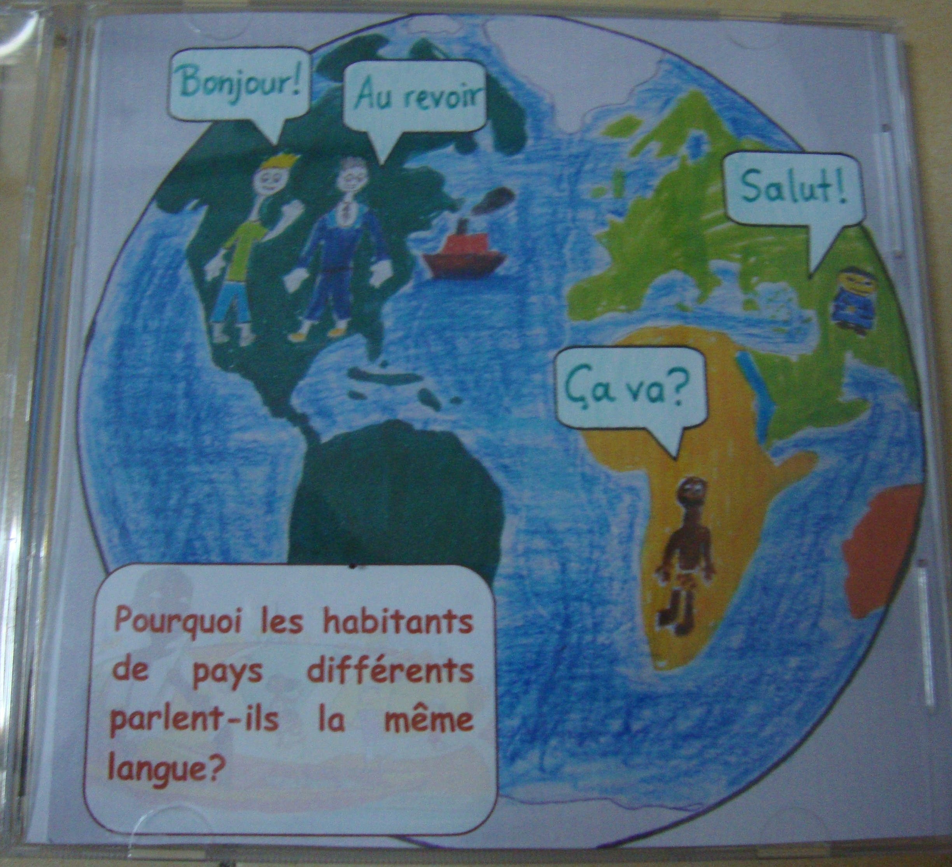

Οπισθόφυλλο CD

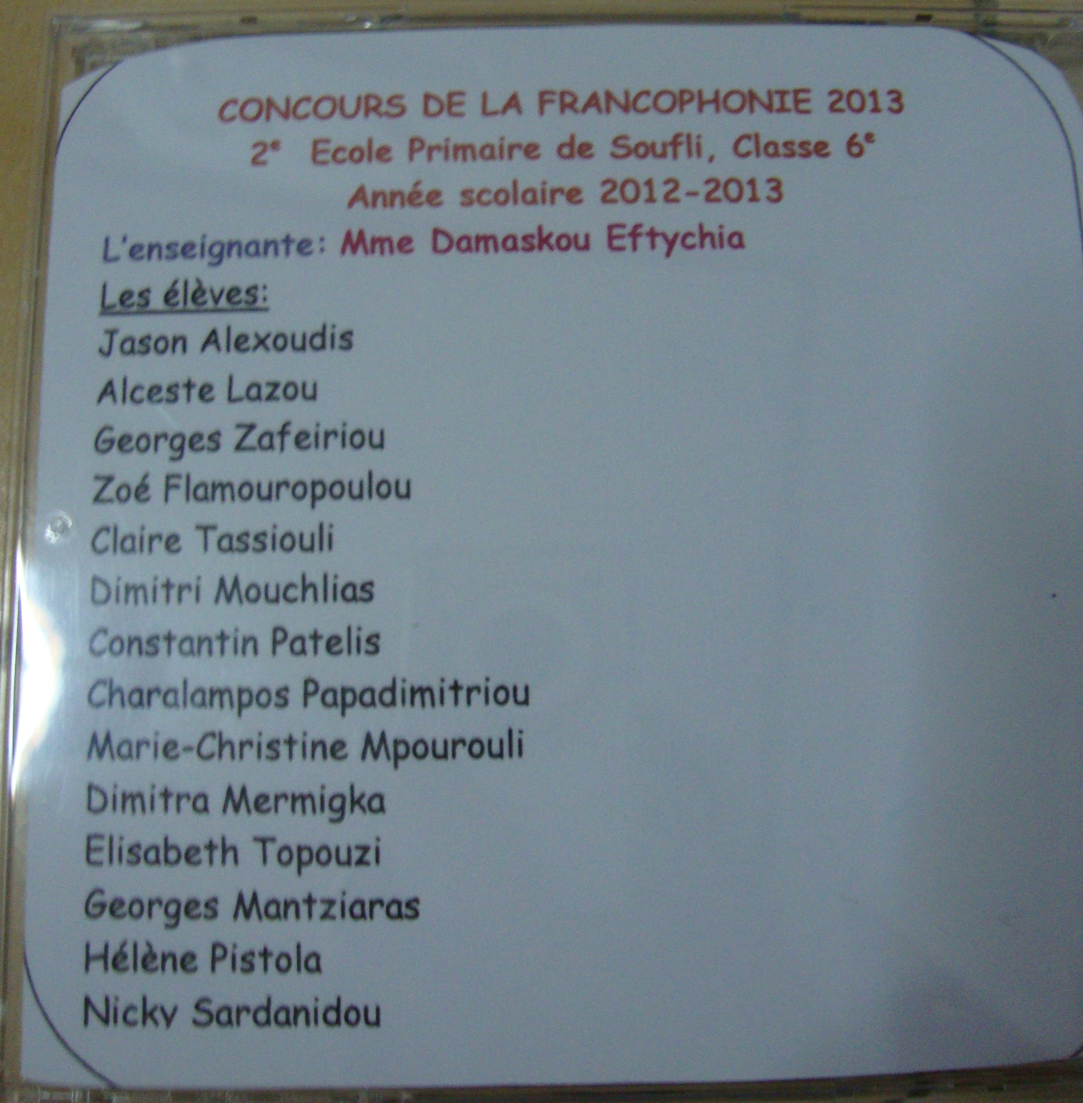
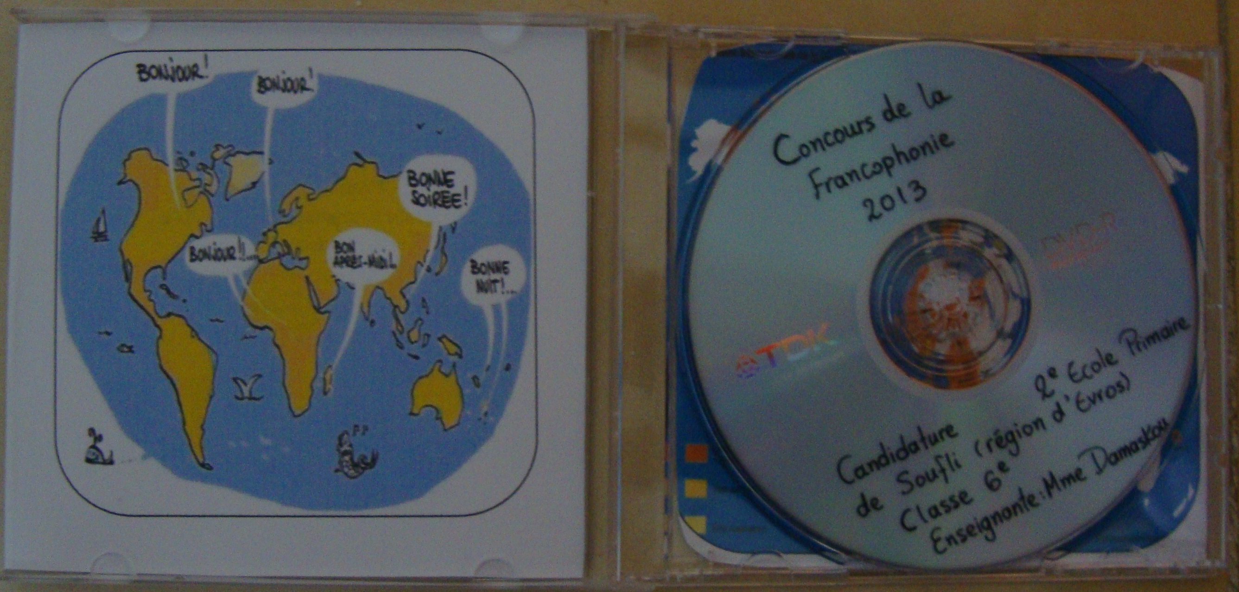

Πηγή: http://www.ifa.gr/dmdocuments/FRANCOPHONIE/Sujet_concours_primaireGR.pdf

